ما هي مكونات الهواء ؟

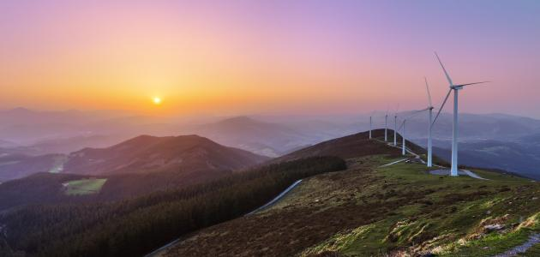

الهواء هو عبارة عن مجموعة من الغازات التي تشكّل في مُجملها المجال الجويّ للأرض، ويحيط الهواء بكوكب الأرض إلى ارتفاع يصل إلى 880كم؛ وهو الذي يجعل الحياة ممكنة لجميع الكائنات الحيّة، وجديرٌ بالذكر أنّنا نستنشق الهواء القريب من سطح الأرض والذي يُلاصقها كالجلد الرقيق.
مكونات الهواء

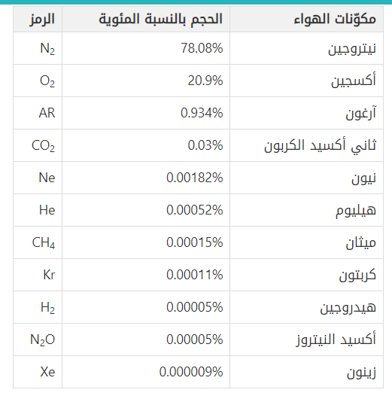

طبقات الهواء
يتشكّل الهواء من طبقات مختلفة تتغير كلّما ارتفعنا عن سطح الأرض، وهي كالآتي: المتكوّر الدوار troposphere:
تمتدّ هذه الطبقة من سطح الأرض وترتفع إلى 7كم عند القطبين، و17كم عند خط الاستواء، وتحتوي على نسبة تسعة أعشار من من الغازات الجوية، ومنها تتكوّن الظواهر المناخية ودرجات الحرارة على الدوام.
الستراتوسفير أو الطبقة الوسطى stratosphere:
هي الطبقة التي تصل من 7كم و17كم إلى 50كم، وتحتوي على الأوزون الذي يحمي من أشعة الشمس الضارّة.
المتكور الأوسط mesosphere:
ويبدأ من 50كم وحتّى ارتفاع يصل من 80 إلى 85كم.
المتكور الحراري thermosphere: تبدأ من 80كم أو 85كم وحتّى 640كم. المتكور الشاردي ionosphere: هي طبقة موجودة في المتكور الحراريّ، وتكون فيها الغازات التي تشكّل الجو متأينة نتيجة التعرّض لأشعة الشمس، وهذا التأيّن يعكس أمواج الراديو كالمرآة؛ مما يمكّن من استخدام الاتصالات اللاسلكية.
المتكور الخارجي exosphere: هي تلي المتكور الشاردي، وتمتد لأعلى حتّى تختلط مع الفراغ في الفضاء.

خصائص الهواء
لا يمتلك لوناً أو طعماً أو رائحةً.
لا يمتلك شكلاً معيّناً؛ فهو يأخذ هيئة الوعاء الذي يحتويه.
قابل للضغط والتوسّع؛ فعندما نحبس الهواء في مكبس، وندفع المكبس للداخل فإنّ حجم الهواء يتقلّص ويرتفع ضغطه، وعند سحب المكبس فإنّ حجمه يزداد وينخفض ضغطه.
يمتلك كتلة؛ فالكرة المملوءة بالهواء تمتلك كتلة أكبر من الكرة المفرّغة منه، والفارق هو كتلة الهواء.
قابل للانتشار؛ فإذا وضعنا فوّهة بالونة مفرّغة من الهواء في فوهة بالونة مليئة بالهواء؛ فإنّ كمية من الهواء تنتقل من البالونة الممتلئة به إلى البالونة الأخرى.
قابل للتمدّد عند تعريضه للحرارة، والتقلّص نتيجة تعريضه للبرودة، وبالإمكان ملاحظة ذلك عند تغطية عبوة بالبالون ووضعها في حوض مليء بالمياه، ثمّ تسخينه؛ حيث سنلاحظ عندها انتفاخ البالون؛ فزيادة حرارة الحوض يؤدّي إلى صعود الهواء نحو الأعلى ومن ثمّ انتفاخ البالون. غير موصل للكهرباء.

